如何在印表機鍵入密碼
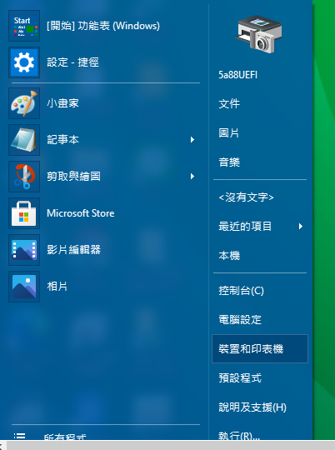
- 找到開始內的裝置和印表機
- 以右鍵點選所安裝好的印表機
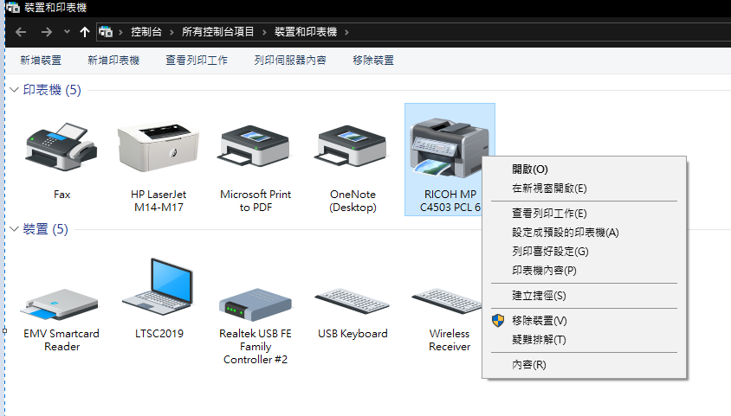
- 點選印表機內容
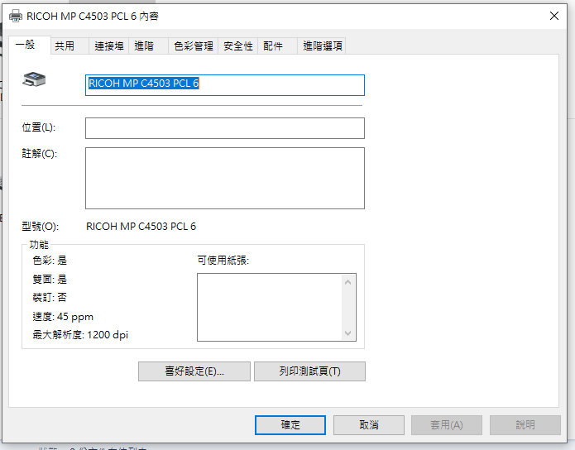
- 點選喜好設定
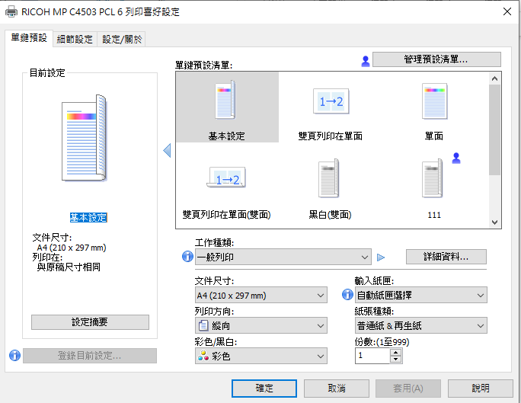
- 將左下角彩色/黑白改成黑白(每次進入列印都要改，不然會印成彩色)
，接下來按左上角細節設定
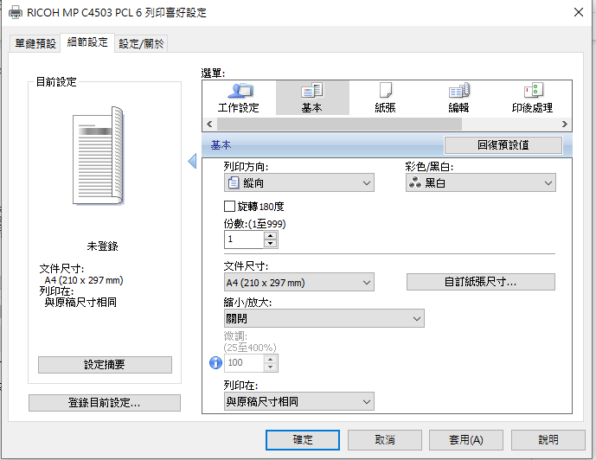
- 再點選選單內的工作設定
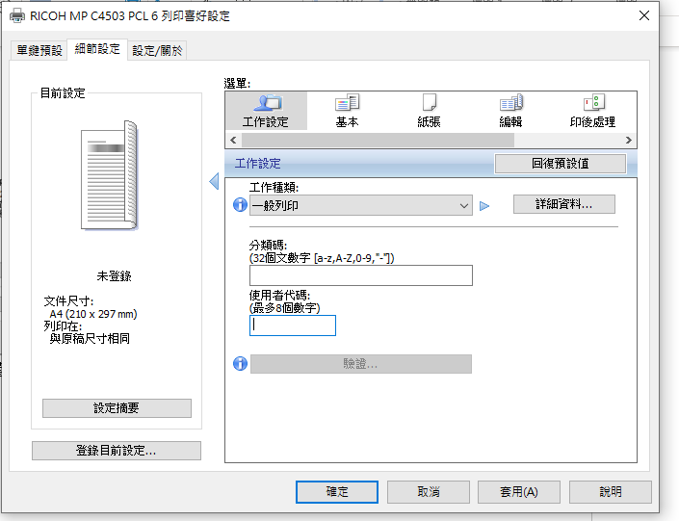
7.並在使用者代碼欄內，填入您的列印機使用之密碼(大部分是身分證後五碼)，再按套用，確定，再確定。即可設定完成。

